Дымковская сказка.
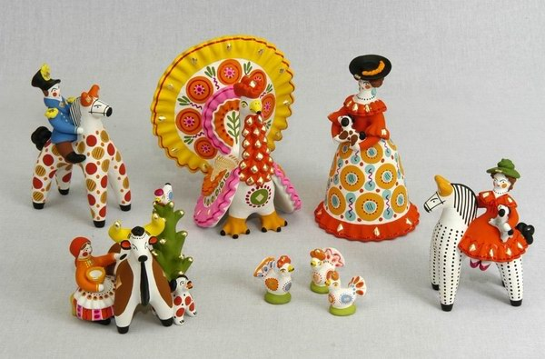
Было это иль, не было, но говорят, что в одной деревне Дымково жил мужик и была у него доченька красавица - Настенька. Батюшка нарадоваться не мог своей девочкой, уж очень она росла доброй и заботливой, по хозяйству ему помогала, добрым словом окрыляла. А он старался ей во всём угодить.
Всё было хорошо в их маленькой и дружной семье. Вот только когда батюшка уходил на работу, Настеньке становилось грустно и одиноко, не с кем было поиграть и поговорить. И как же она завидовала своим подружкам, у которых были сестрёнки и братишки. В их доме всегда звучал смех и радостные голоса детишек.
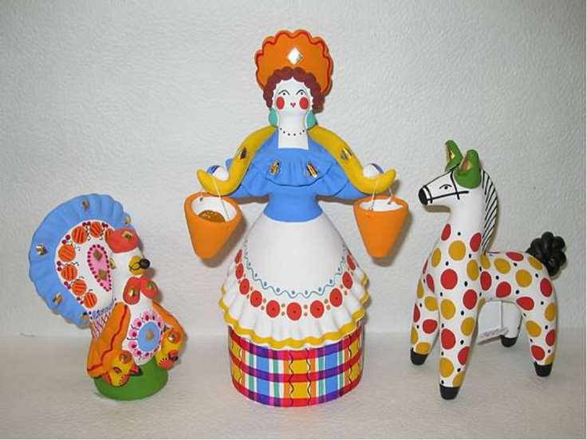
И вот видит батюшка, что всё чаще грустит его Настенька. Забеспокоился он, не заболела ли его любимая доченька? Стал спрашивать, что случилось с ней. Рассказала Настенька о своей мечте. Пригорюнился батюшка, сел на пригорок, стал думать, как же доченьке помочь. А пригорок был не простой, а глиняный. Взял батюшка кусочек глины, и руки сами стали лепить куколку, да такую красивую и пригожую. Её головку украсил кокошником и длинными косами, нарядил в платье с пышной юбкой, с оборками. Отбелил её в молоке и меле, и расписал яркими узорами: кружочками, колечками, точками, полосками и волнистыми линиями.
Как же обрадовалась Настенька, увидев такую куколку-сестрёнку, и от счастья расцеловала батюшку. А он налепил барышень для всех её подружек, а для мальчиков - лошадок, уточек, индюшат и козлят. А игрушки с тех пор стали называть Дымковские.
Сказка о хохломе
Жил-был давным-давно мужичок, мастер деревянную посуду делать. Вот как-то раз решил он на базаре сбыть выработанную продукцию. Полдня на базаре провёл, все без толку, развернулся в обратную дорогу. Доехал до опушки и остановился – стыдно домой с пустыми руками возвращаться. Прилёг на травку, а солнечный Лучик поиграть с ним задумал: бочек припекает, в глазок заглядывает, а мужик хмурый, как тень. Спрашивает его Лучик, чего он такой не живой прям, как горшки его. Поведал мужик беду свою, что не продал ничего, а дома его детки с гостинцами ждут. Жалко Лучику стало мужичка и решил он ему помочь. «Вот, держи мой лучик золотой, вижу, что не бездельник ты. Так посмотри по сторонам и лучику моему применение найди…» - сказал Лучик. Посмотрел, подумал мужик взял горшочек и лучиком дорожку на нем нарисовал, и травинки да веточки золотые…
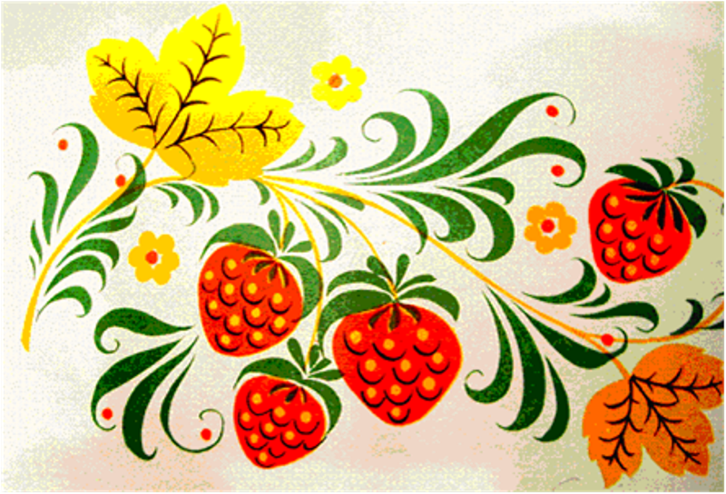
Так увлекся мужичок, расписывая горшки, что не заметил, как солнышко садиться стало, и лучик в его руках покраснел, и добавил он тогда красных травинок да ягодок. Покатилась росинка по зеленой травинке, подхватил её мужичок и набросал зеленые завитки и капельки у себя на посуде.
Совсем стемнело на опушке – все стало черным казаться и лучик тоже. Тогда взмахнул он им и нанес последние мазки – травинки да ягодки.
И заснул утомленный. А утром просыпается, диву дается – какая красота перед ним. Замерла на его посуде красота растительная; травки, листочки, завитки, ягодки да капельки. И сияет так, будто золотое! Лучик красу свою подарил. Поехал тогда мужичок опять на базар и когда у него спрашивали: «Откуда такое диво?», он с гордостью отвечал: «Из Хохломы». Так и повелось: Хохлома да Хохлома. Вот и по сей день, расписную посуду хохломской зовут.

Сказка о Городецком промысле.

«Давным-давно, на берегу Волги в городе Городце жил один мастер. Лучше всех он умел делать разные изделия из дерева. И была у него невеста – такая красавица, что ни в сказке сказать, ни пером описать. Она тоже была большая мастерица: умела рисовать красивые узоры на деревянных досках, блюдах, прялках. В этих узорах были красивые цветы – голубые и розовые, зеленые листья. Работали мастер и его невеста радостно, весело, и изделия у них получались радостные, светлые, они согревали душу людям, веселили их.
Но вот однажды нависла над Городцом беда. Подступили к городу со всех сторон враги, окружили его, хотят захватить. Храбро сражались жители за свой город, не пустили врагов за городские стены. Тогда враги решили осадить непокорный город, чтобы все жители умерли без воды и пищи.
Стали думать жители Городца, как им быть. Нужно бы за подмогой послать в соседние города. Да как из города выбраться? Враги за всеми входами-выходами следят, даже мышь из города не проскользнет. И вот тогда вызвался наш мастер пойти за подмогой. Был у него вороной конь, быстрый как ветер. Перемахнул конь за городские стены и пустился в путь. Не сумели враги остановить, задержать мастера и его коня. Конь был сильный, могучий и быстрый как ветер. Привел мастер подмогу и смогли жители отстоять родной город, победить врагов. С тех пор вороной чудо-конь стал символом городецких художников.
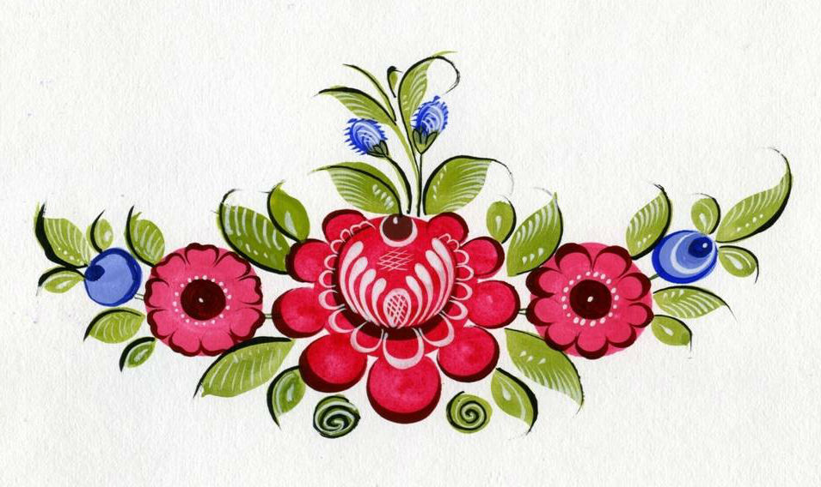

Сине-голубая Гжель.
В некотором царстве, в некотором государстве, недалеко от Москвы, стоит деревенька Гжель. Давным-давно жили там смелые да умелые веселые мастера. Собрались они однажды и стали думу думать, как бы им мастерство свое показать, да людей порадовать, край свой прославить. Думали-думали и придумали. Нашли они в своей сторонушке глину чудесную, белую-белую, и решили лепить из нее разную посуду и расписывать ее синей краской различных оттенков. Сами гжельцы любили говорить, что небо у них, как нигде в России синее-синее. Вот и задумали они перенести эту синеву на белый фарфор. Рисовали на посуде узоры из цветов, капелек, полосочек, сеточек.
Стал каждый мастер свое умение показывать. Один мастер слепил чайники: носик в виде головки курочки, а на крышке – петушок красуется. При виде гжельских чайников глаза разбегаются. Уж очень они хороши!
Другой мастер посмотрел, подивился, но чайник лепить не стал. Услышал он сказку про кита, да сделал масленку. На спине кита вылеплен сказочный город с башенками и церквушками. Добрый молодец на коне скачет, за ним собачка бежит. Над головой кита – фонтан с завитушками, а глаза рыбы – точно роза.
Третий мастер полюбовался красотой такой, а сам еще лучше придумал. Слепил он сахарницу в виде рыбки сказочной. Улыбается рыбка, хвостом помахивает, плавничками потряхивает. Дивная получилась сахарница.
Гжельские мастера большие фантазеры. Одни чашки у них стройные и высокие, другие похожи на маленький бочонок, а иные – фигурные, затейливые. И ручки у всех разные.
Лепили гжельские мастера животных и птиц. Занятно сделан петух с пышным хвостом, мышка-норушка, гордый конь и задира кошка. Никому не страшен такой лев. Он немножко смешной. Грива-то его как роза!
Делают в Гжели и часы. Форма у них непростая, причудливая. Расписаны они снизу доверху цветами, а на самую макушку петушок забрался. Так и кажется, сейчас прокукарекает: «Спать пора!»
У каждого художника есть свой узор любимый, и в каждом отражается сторонушка родимая. Её трава шелковая, её цветы весенние и мастерство волшебное достойное восхищения.
Вот так и повелось, что каждый мастер своим мастерством всех радовал. Своих детей и внуков разным премудростям учил, чтобы они хорошими мастерами были. Всего одна краска… А какая нарядная и праздничная получилась роспись!

Как Филимон глину укротил. (Сказка)
Давным-давно, в веке 15 или 16, прокатилась по Одоевской земле беда страшная. Стала глина землю поедать: и леса, и луга, и поля, и к домам подбиралась. Не стало на полях урожая, стали люди болеть с голоду. Только одна радость- рыбка из реки Упы да зайчишка из леса к празднику.
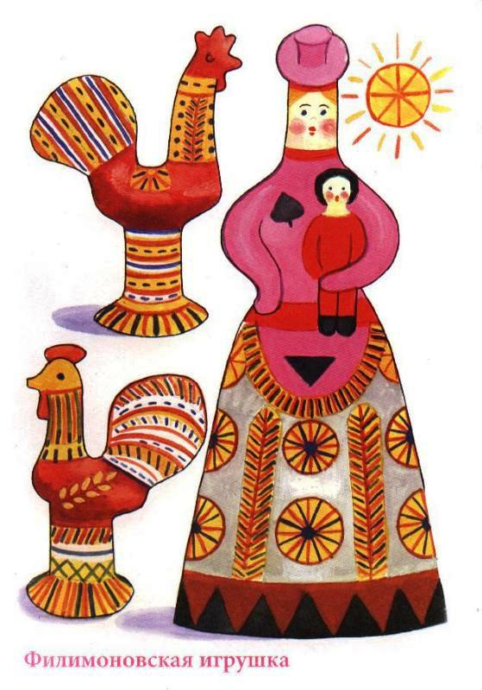
Появился в забытой деревне чудной мужик по имени Филимон - грязный, оборванный, но тихий и вежливый. Пожалели его деревенские и оставили жить у себя. Вышел Филимон в поле, а там бабы плачут: глина, проклятая урожай пожрала, ни зёрнышка не оставила. Решил Филимон с обидчицей встретиться и посмотреть ей в глаза. Пришёл Филимон к оврагу, каких здесь сотни, а на него смотрят шесть пар глаз: синие, серые, жёлтые, белые, красные и зелёные. Шесть сортов глины - как тут с ума не сойти! Глина бурчит, клокочет, воет вот-вот Филимона проглотит.
Не испугался беглый крепостной чудища. Знал он главное оружие против глины - гончарный круг. Соорудил мастер круг, дождался светлого дня и пошёл за глиной, пока та спала. Налепил Филимон посуды, просушил её, обжёг в горне, расписал красной, зелёной, жёлтой краской и повёз на ярмарку продавать. Не успел он до Тулы доехать, как поскользнулась лошадь на кусочке глины да перевалила весь воз.
Пригорюнился Филимон, видно не одолеть ему эту напасть! Вернулся в деревню он грустный. Рассказал мужикам о своей беде. Хотели мужики посмеяться над мастером, да проклятущая глина замучила, решили ему поверить. Взялись всем миром жители глину приручать. Мять её, шлёпать, да посуду из неё на гончарном круге крутить. А те ребята, которые делали посуду без злости, быстрее гончарному делу обучились, да и изделия их были прочнее и красивее. Поняли жители, что не со злостью к глине надо подходить, а с лаской и вниманием. Тогда глаза у глины становятся добрые – добрые, а сама она перестаёт бурчать и бурлить, нежно прижимается к людским рукам.
Посуда из Филимонова (так стали называть деревню) стала пользоваться спросом на ярмарках. Глина стала лучшим другом людям. Ребятишки и бабы научились делать красивые игрушки - свистульки. Цветные, полосатые, они сильно отличались от других и пискливо кричали: « Гли- и- и- и-на» « Гли- и- и- и-на» « Гли- и- и- и-на». Вот так люди во главе с Филимоном приручили глину, полюбили её, и она их полюбила. А мы были в тех местах. Грибов там видимо – невидимо. Потомки Филимона глину любят, всем её показывают. Поезжайте и вы, посмотрите!

Каргопольские игрушки.

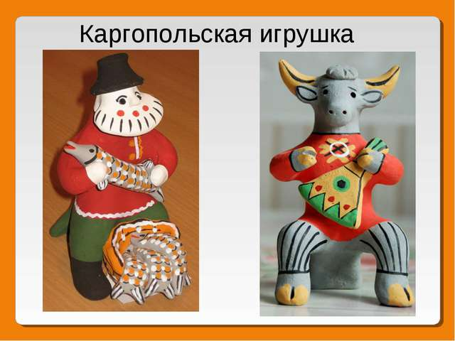
Каргопольские игрушки мастерят в далёком северном городе Каргополе Архангельской области.

Давным-давно, из местной красной глины в Каргополе начали делать посуду, а из остатков глины стали делать игрушки. С давних времен жители этого города и ближайших окрестных деревень летом держали скот, занимались земледелием, выращивали хлеб, а осенью, зимой и весной делали глиняную посуду, а так как жили крестьяне очень бедно, то своим детям они мастерили игрушки из остатков глины.
Изготавливали их особым – «обварным» способом: лепили фигурку, обжигали, погружали в густой мучной раствор – болтушку. Мука пригорала и оставляла на светлой игрушке чёрный кружевной узор. Каргопольские игрушки были очень простые.
Современные каргопольские игрушки сохранили те, простые формы, но стали более изящные. В них чётко прорисованы детали.
Основные цвета росписи: чёрный, красный, жёлтый, бледно-зелёный, синий. Основной узор – это крупные круги и овалы с обводкой другим цветом, так же используются точки, линии, разноцветные чёрточки.

Основные виды каргопольской игрушки - это люди, животные (кони, медведи, олени, сказочные герои. Самая популярная каргопольская игрушка – это Полкан – получеловек-полуконь.
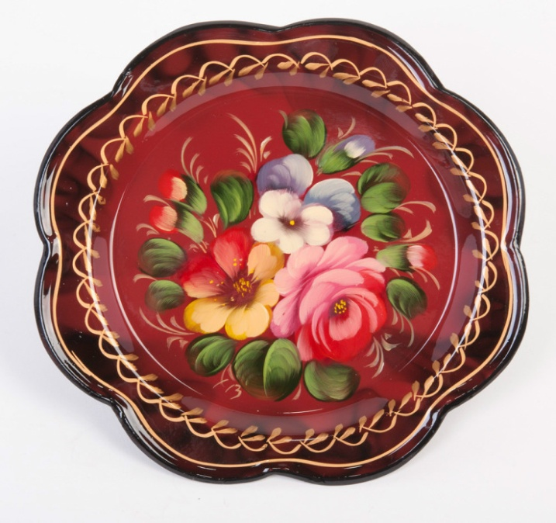
Каргопольские игрушки не спутаешь ни с какими другими. Размером они с ладонь, но если на них долго смотреть, то они кажутся огромными великанами.

Жостовская сказка.
В давние – давние времена в селе Жостове, что находится недалеко от Москвы, изготавливали необычные подносы. И название им придумали от имени их села «Жостовские»
Жостовские мастера прославили свое село на всю Россию. Никто лучше их не умел рисовать цветы на железных подносах. Они отличаются от других яркими, крупными цветами, расположенными на черном, лакированном фоне.
Формы и размеры подносов разные: прямоугольные и круглые, большие и маленькие. А как же делают такое чудо? Сначала подносы придумали делать из бумаги, но они были не прочными, и мастера решили создавать их из железа. Это был очень трудный процесс, потому что все делали вручную. В наши дни подносы стали делать по-новому. Металл прессуют, краски тоже стали применять новые. Основа подносов черного цвета, покрывается лаком. Когда краска высыхает, приступают к нанесению рисунка. Мастера наносят рисунок без трафаретов, поэтому нет ни одного одинаково подноса.
В основном на подносах изображают цветы и букеты цветов. Букеты состоят из разных цветов - ромашек, роз, колокольчиков, васильков, маков.

Полюбуйтесь на меня я поднос из Жостово,
В середине много роз, ярких как олово.
Рядом мак и василек, по бокам ромашки,
Вот такую красоту подарю Наташке.
Пусть посмотрит на поднос и представит лето,
Веет запах васильков, по тропинке где-то.

Сказка «Жили-были матрешки»
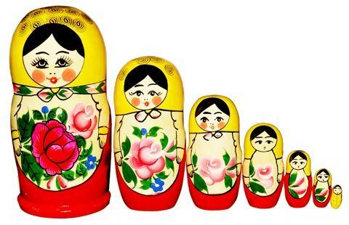
Жила-была Матрешка, да не одна, а целых СЕМЬ! Все они были кругленькие, друг на дружку похожие, мал мала меньше. Сделаны из стройной березки, просушенные на ласковом теплом солнышке, расписаны заботливыми руками мастеров. И имена у них были красивые, как на подбор: Маша, Маняша, Глаша, Таша, Стеша, Наташа и – самая маленькая – Нюрочка. Жили, не грустили, всегда вместе неразлучные сестренки. Порой встанут в хоровод, ручки друг другу протянут и песенку запоют.
Весело вокруг становится, все радуются и в хоровод с матрешками становятся. Так бы и жили матрешки , не тужили, если бы не приключилась с ними такая история.
Однажды старшая матрешка Маша сказала: «Надоело мне с Вами вместе хороводы водить, нянчиться, гулять, слезы вытирать. Хочу быть сама себе хозяйкой».
Как ни старались сестренки-матрешки уговорить ее остаться, ничего не вышло, так и ушла Маша, помахав на прощанье красным платочком. Поплакали-погоревали девчушки, и остались вшестером: Маняша, Глаша, Таша, Стеша, Наташа и маленькая Нюрочка.
Снова водят хороводы, людей радуют, теперь Маняша за старшую. Но говорит однажды Маняша: «Посватался ко мне Ванька-Встанька, зовет к себе в теремок жить». Опять упрашивали матрешки Маняшу остаться, но не согласилась она и ушла, махнув желтым платочком. Поплакали-погоревали матрешки, оставшись впятером: Глаша, Таша, Стеша, Наташа и маленькая Нюрочка.
Но делать нечего, хоть впятером, но все-таки вместе. Живут, не тужат, песни поют, хороводы водят. Приходит однажды Глаша и говорит сестренкам: «Не хочу больше с Вами хороводы водить, хочу сама учиться танцевать. Уезжаю в город становиться настоящей танцовщицей». Сестренки ей в ответ: «Да ты что, Глашенька, а как же мы? Ты ж нам и за мать и за старшую сестрицу была». Но непреклонна Глаша, сказала, как отрезала, помахала зеленым платочком и скрылась из виду. Остались матрешки вчетвером: Таша, Стеша, Наташа и маленькая Нюрочка.
Снова хороводы водят, песни поют, правда, не так весело уже. Однажды и Таша говорит: «Сестрицы-матрешки, вместе нам хорошо, а порознь лучше. Хочу и я в город податься, на других посмотреть, себя показать. Авось выбьюсь в люди, певицей стану». Уж и не отговаривали ее девчушки. Так ушла и Таша, взмахнув синеньким платочком. Вот и остались матрешки втроем: Стеша, Наташа и маленькая Нюрочка.
Грустно им, хороводы уж не водят, песни веселые не поют. Тут и Стеша с Наташей решили уйти, ума-разума набираться, в школу податься. Помахали на прощанье маленькой Нюрочке платочками разноцветными и пошли в путь-дорогу.
Осталась Нюрочка одна-одинешенька, страшно ей без сестер милых, грустно. Никто не защитит от напастей, не подставит плечо, песенку на ночь не споет, кашкой вкусной не накормит. Погоревала Нюрочка, но делать нечего, надо жить-поживать в одиночку учиться. Напекла однажды Нюрочка пирогов, наварила киселя, села за стол и затянула грустно песенку:
А тут вдруг раздался стук в дверь – и на пороге появились ее сестренки. Бросились они к Нюрочке, обнялись все, расцеловались и решили больше никогда не расставаться. Вместе-то оно всегда веселее!

